**KALHOTY, MIKINA, BOTY, BUNDA…**

* **Četba motivačního příběhu** „O oblečení Amálky a Matouše“
* děti vzpomínají, které oblečení se v příběhu vyskytovalo
* promítání pohádky **„Jak krtek ke kalhotkám přišel“**

a pro lepší pochopení doplníme příběh četby a obrázky ze stejnojmenného leporela

* děti pohybově ztvární postavy z příběhu – housenka, žába, čáp, ježek, pavouk, mravenec, rak, pták rákosník.

Pohyb doprovodíme hrou na klavír.

* **Pohybové hry :**
* **Ztratilo se oblečení aneb kdo hledá, najde** : po třídě rozneseme bundy, čepice, rukavice a vyzveme děti, aby začaly hledat své oblečení. Kdo najde své oblečení, tak se začne co nejrychleji oblékat
* **Koš s prádlem** : děti rozdělíme na čepice, rukavice a šály. Děti sedí v kruhu a jeden je vždy uprostřed a hlásí, které „dítě-oblečení“ si vymění místo
* **Rukavice :** děti si ze šatny přinesou rukavice, položí je na „koberec-palačinku“ a odchází si sednout na lavičku
  + učitelka rukavice promíchá a rozprostře po herně
  + stejné rukavice nebudou ležet vedle sebe
  + 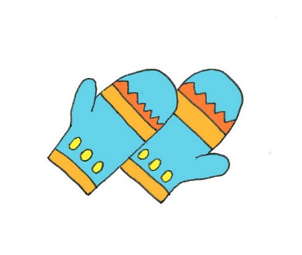děti na povel vyběhnou a snaží se najít své rukavice, obléknou si je
* **Maxišála –** ze všech dětských šál svazováním vytvoříme maxi dlouhou šálu, hra „Had leze z díry…“, hlava hada (dítě) se střídají a vedou tělo hada vždy jinou cestou v prostoru třídy a herny
* **Lepidlo slepilo –** maminka dalado pračky špinavé prádlo a zapomněla vyndat z kapsy kalhot lepidlo, ajajaj - všechno prádlo se slepilo ;-)
  + učitelka hraje na klavír/tamburínu a děti pobíhají v prostoru či válejí sudy (prádlo se pere v pračce)
  + poté přestane hrát a řekne: „Lepidlo slepilo **trička**!“
  + děti se ve dvojicích k sobě přitisknou tričky než se řekne : „Lepidlo povolilo….teď!“
  + 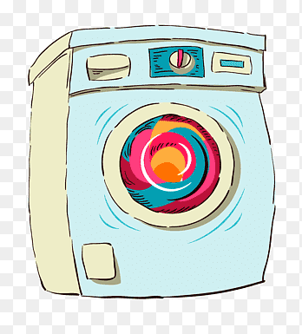postupně se lepí k sobě další části oblečení… a třeba i bačkory

(jsme zvědavé, jak to slepení bačkor děti vyřeší ;-)

* **Práce s obrázky oblečení**
* prohlížení obrázků oblečení a názorná ukázka oblečení, které máme v šatně; opakování barev; počítání do 3; málo-hodně-nic; rozdíly v počasí a sportovních činnostech zima/léto
* třídění oblečení podle ročního období zima/léto
* práce s obrázky na magnetické tabuli – dle pokynů uč.
* trénování oblékání v herně, co si oblékáme jako první, druhé…

za pomocí písničky (viz níže); opakování písně „Rok“

* trénujeme zapínání zipu a knoflíků
* vypracování pracovní listů – individuálně

**KALHOTY, MIKINA, BOTY BUNDA,**

**TO JE ALE PĚKNÁ BŽUNDA**

**A NAKONEC ČEPICE**

**TA NÁM SLUŠÍ NEJVÍCE !**

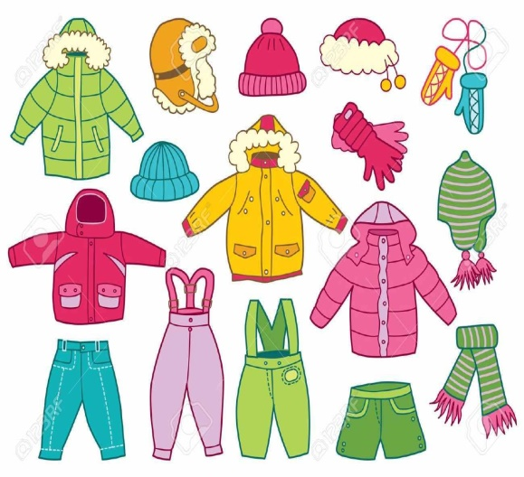

* **Výtvarná výchova**
* děti si vytvoří **svou čepici** (využijeme barvy a štětce, budeme dbát na správný úchop štětce, pečlivost a čistotu při tvoření) a **rukavice** (pomocí inkoustu a zmizíku - pozor, bude kouzlení ;-)

**BÁSNIČKA S POHYBEM**

**Když se venku ochladí,**

(rukama si třeme o ramena křížem)

**mně to vůbec nevadí.**

(kroutíme hlavou ze strany na stranu – metrum)

**Obléknu si rukavičky,**

(sklápíme na obou rukách prsty k dlaním)

**co jsem dostal od babičky.**

(tleskáme v rytmu)

**Venku mě pak nezebe**

(třeme dlaněmi o sebe)

**jedny mám i pro tebe.**

(ukazováčkem ukazujeme na kamaráda)

**DOMÁCÍ ÚKOL**

**PŘINÉST DO ŠKOLKY ŠÁLU A RUKAVICE**

**😊**

